Wiki: Guerra de los Cien Años (trabajo en grupos de tres durante tres meses)
(1) Contribuciones de los estudiantes | (2) Gráfico acumulativo de contribuciones por estudiante
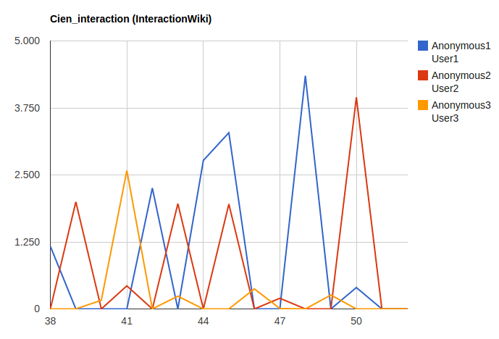 | 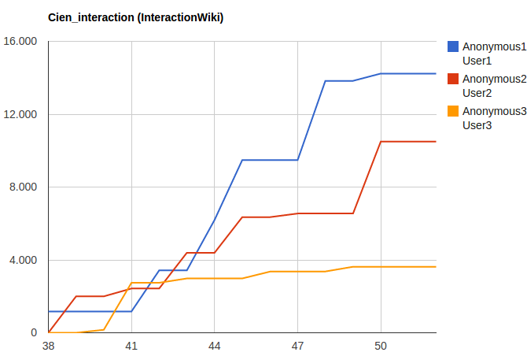
(3) Porcentaje de participación por estudiante | (4) Evaluación
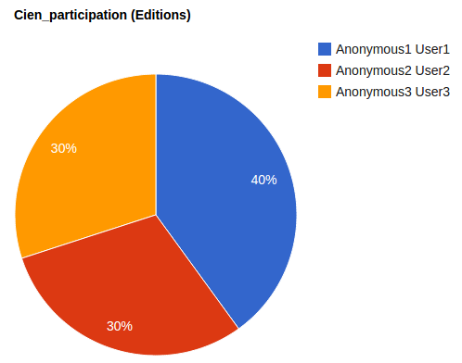
  ¿Han contribuido los alumnos dentro del plazo establecido? | sí/no
  ¿Es relevante la información aportada por el alumno Anonymous1 User1? | sí/no
  ¿Es relevante la información aportada por el alumno Anonymous2 User2? | sí/no
  ¿Es relevante la información aportada por el alumno Anonymous3 User3? | sí/no
  ¿Está bien redactado (faltas de ortografía, frases mal construidas...)? | sí/no
  ¿Y la wiki, está bien estructurada? | sí/no
  ¿Qué valoración tendría sobre el trabajo en equipo? | mal / regular/ bien

Wiki: Armada Invencible (trabajo en grupos de tres durante tres meses)
(1) Contribuciones de los estudiantes | (2) Gráfico acumulativo de contribuciones por estudiante
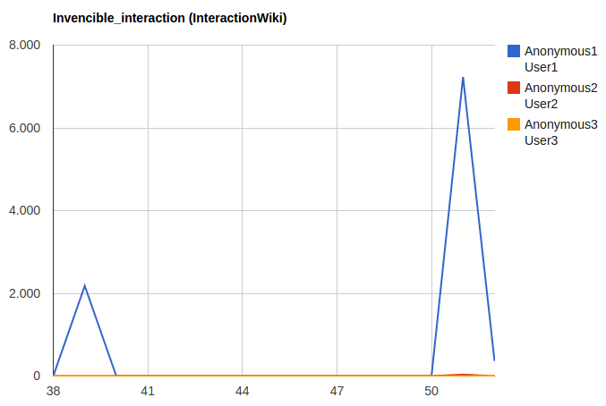 | 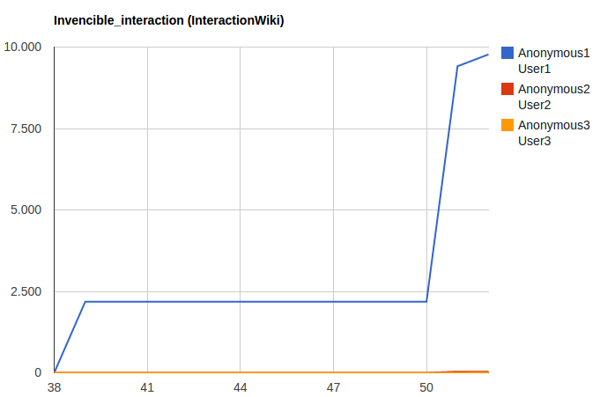
(3) Porcentaje de participación por estudiante | (4) Evaluación
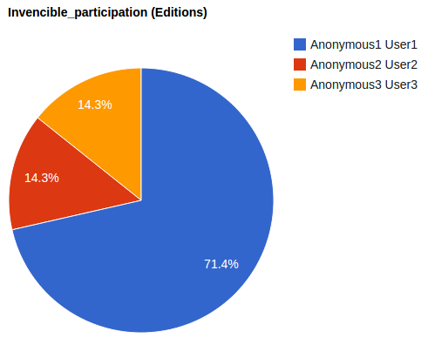
  ¿Han contribuido los alumnos dentro del plazo establecido? | sí/no
  ¿Es relevante la información aportada por el alumno Anonymous1 User1? | sí/no
  ¿Es relevante la información aportada por el alumno Anonymous2 User2? | sí/no
  ¿Es relevante la información aportada por el alumno Anonymous3 User3? | sí/no
  ¿Está bien redactado (faltas de ortografía, frases mal construidas...)? | sí/no
  ¿Y la wiki, está bien estructurada? | sí/no
  ¿Qué valoración tendría sobre el trabajo en equipo? | mal / regular/ bien

Wiki: Guerra Santa (trabajo en grupos de tres durante tres meses)
(1) Contribuciones de los estudiantes | (2) Gráfico acumulativo de contribuciones por estudiante
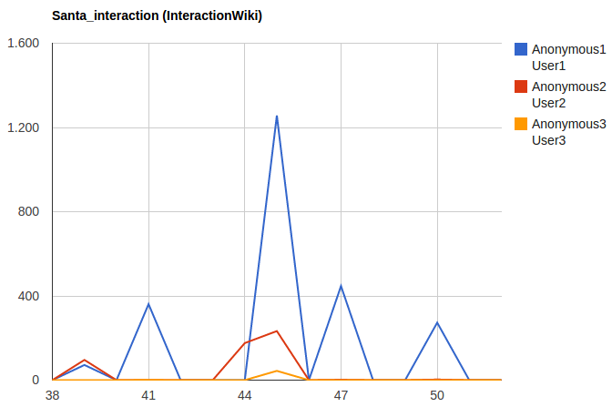 | 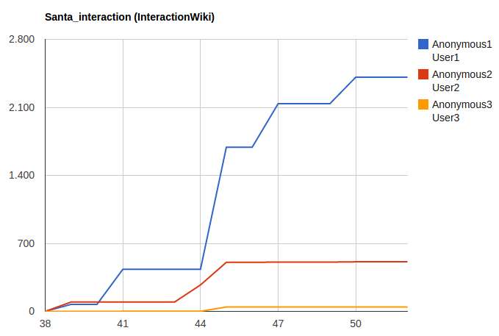
(3) Porcentaje de participación por estudiante | (4) Evaluación
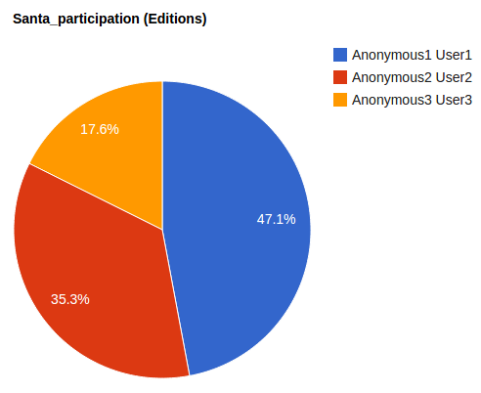
  ¿Han contribuido los alumnos dentro del plazo establecido? | sí/no
  ¿Es relevante la información aportada por el alumno Anonymous1 User1? | sí/no
  ¿Es relevante la información aportada por el alumno Anonymous2 User2? | sí/no
  ¿Es relevante la información aportada por el alumno Anonymous3 User3? | sí/no
  ¿Está bien redactado (faltas de ortografía, frases mal construidas...)? | sí/no
  ¿Y la wiki, está bien estructurada? | sí/no
  ¿Qué valoración tendría sobre el trabajo en equipo? | mal / regular/ bien

Wiki: Guerra de los Cien Años (trabajo en grupos de tres durante tres meses)
(1) Contribuciones de los estudiantes | (2) Gráfico acumulativo de contribuciones por estudiante
(3) Porcentaje de participación por estudiante | (4) Evaluación
¿Han contribuido los alumnos dentro del plazo establecido? | sí/no
¿Es relevante la información aportada por el alumno Anonymous1 User1? | sí/no
¿Es relevante la información aportada por el alumno Anonymous2 User2? | sí/no
¿Es relevante la información aportada por el alumno Anonymous3 User3? | sí/no
¿Está bien redactado (faltas de ortografía, frases mal construidas...)? | sí/no
¿Y la wiki, está bien estructurada? | sí/no
¿Qué valoración tendría sobre el trabajo en equipo? | mal / regular/ bien

Explicación de la evaluación:

Pregunta 1: ¿Han contribuido los alumnos dentro del plazo establecido?
Hemos contestado sí, ya que si observamos la figura 1 vemos la evidencia de que los últimos retoques dados a la página tuvieron lugar en la misma semana 50, última en la que se podía entregar el trabajo. También podremos corroborar este información en el historial de la página.
Pregunta 2: ¿Es relevante la información aportada por el alumno Anonymous1 User1?
Hemos contestado sí, ya que este usuario no sólo fue el que más aportó a la página, como se puede observar en las figuras 1, 2 y 3; sino que estuvo interviniendo hasta última hora dando retoques a la página y orquestando el trabajo de sus compañeros.
Pregunta 3: ¿Es relevante la información aportada por el alumno Anonymous2 User2?
Hemos contestado sí, ya que este usuario, como se puede observar en las figuras 1, 2 y 3 colaboró activamente en la página; y cómo también podemos observar en el histórico de la página, sus contribuciones han sido interesantes.
Pregunta 4: ¿Es relevante la información aportada por el alumno Anonymous3 User3?
Hemos contestado no, ya que aunque aparentemente observando la figura 3, sus contribuciones han tenido practicamente el mismo peso que las del usuario Anonymous2 User2,
Pregunta 5: ¿Está bien redactado (faltas de ortografía, frases mal construidas...)?
Sí. No se observan faltas de ortografías ni de redacción.
Pregunta 6: ¿Y la wiki, está bien estructurada?
Sí. Se utiliza adecuadamente el formato del wiki.
Pregunta 7: ¿Qué valoración tendría sobre el trabajo en equipo?
Regular. A partir de la figura 3 observamos que el trabajo se reparte más o menos equitativamente entre los miembros del equipo (40%, 30% y 30%). Sin embargo, en la figura 1 podemos observar que la contribución de Anonymous3 User3 al trabajo se reduce practicamente a un aporte significativo al principio del curso. A partir de ese momento son sus compañeros los que realizan casi todas las aportaciones al trabajo, al menos las más significativas. Observando el historial del wiki confirmamos esta evidencia, por lo que consideramos que Anonymous1 User1 y Anonymous2 User2 trabajaron en equipo, pero no así Anonymous3 User3.

